 | Patric Falkenberg  Principal Fullstack Developer |  | Youtube  Github   Linkedin
Patric är utbildad civilingenjör från KTH inom datalogi och interaktionsdesign. Patric är en fullstackutvecklare med stort fokus och intresse av frontend. Han är social, driven och gillar att arbeta i moderna ramverk. Patric brinner för teknik, programmering och användarvänlighet. Han är en lagspelare som trivs bäst i agila team och kulturer.  Som konsult är Patric lovordad av Magellos kunder. De uppskattar hans engagemang, sinne för problemlösning och hans förmåga att se nya möjligheter. Patric har ett öga för detaljer, men har också en god förmåga att ta ett steg tillbaka, och att tackla problem ur ett helhetsperspektiv.  Uppdrag Patric är extra stolt över:  Senior fullstackutvecklare - Kungliga Tekniska högskolan  Patric agerade senior utvecklare i ett autonomt utvecklingsteam. Teamet ansvarade, i tätt samarbete med verksamhetsnära objektspecialister, för flertalet av KTH:s mest centrala system och applikationer som hanterade universitetets kurser och program.  Fullstackutvecklare - SL Trafikförvaltningen  SL:s nya tunnelbanestationer och bussterminaler har höga krav på brand och säkerhet. Patric har designat och utvecklat ett nytt utrymnings- och övervakningssystem för SL:s trafikledning. Han har också byggt en Linux-baserad CI/CD-miljö samt stöttat frontendutveckling i React. |  |  | Programmeringsspråk  - Java  - JavaScript  - Elexir  Tekniker  - Spring Framework  - Kubernetes  - REST API  - CI/CD  Metoder och processer  - Kanban  - Scrum  - Agile Methods  - DevOps  Brancher  - Fintech  - Retail  - Myndighet

Patrics arbetslivserfarenhet
 | Förbättrad upplevelsen av Platsbanken
Senior Backend  Developer | Arbetsförmedling  Arbetsförmedling är en myndighet som bidrar till en väl fungerande arbetsmarknad och är Sveriges största förmedlare av arbeten.
Längd:  12 mån  Utfördes:  Mar 2025 - Feb 2026  Bransch:  Rekrytering, Myndighet | Patric arbetade med utvecklingen av Platsbanken, Sveriges största  plattform för jobbmatchning. Arbetet fokuserar på att förenkla  administrationen för Arbetsförmedlingen och förbättra upplevelsen för  både arbetsgivare och arbetssökande. Uppdraget omfattar både  underhåll och modernisering av befintliga system, inklusive utfasning  av äldre lösningar, samt framtida implementering av AI för att motverka  diskriminering i jobbannonser.  Med sin djupa DevOps-expertis har Eric bland annat utvecklat spårningslösningar och förbättrad felhantering, vilket har ökat systemets tillförlitlighet och transparens. Han har också bidragit till frontend-utveckling och säkerställt en bättre användarupplevelse.  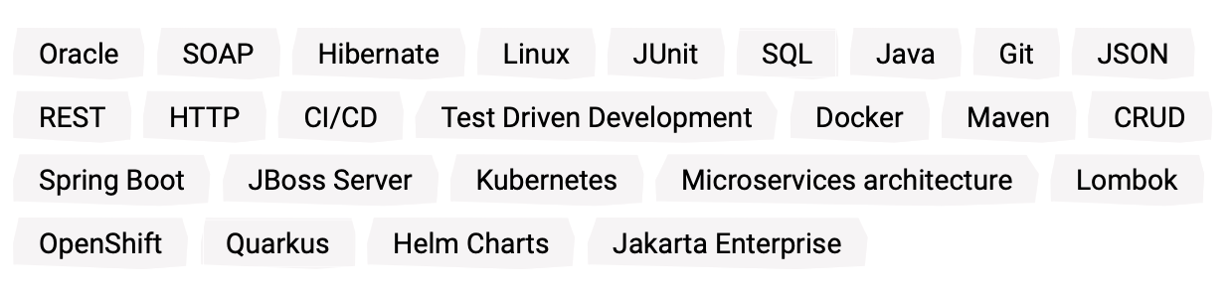
 | Expansiv e-handel för den nordiska marknaden
Senior Cloud Developer | ICA Gruppen AB  ICA är Sveriges största handlare inom mat och konfektion, med en omsättning på 67 miljarder.
Längd:  11 mån  Utfördes:  Jan 2024 - Nov 2024  Bransch:  Retail, E-com, Logistics | Patrics uppdrag var att modernisera Icas e-handelsplattform genom att implementera och migrera informationsflödet från Oracle ATG till Ocado OSP. OSP är en plattform för e-handel där lagerhanteringen till stor del automatiseras och uppdateringar sker eventbaserat med stöd av Kafka.  Utvecklingen var främst baserad på Java med Spring och Spring Boot. Samtliga applikationer använder PostgreSQL som databaslager och Gradle användes för att bygga applikationerna och Lombok för att förenkla utvecklingen. 

Utbildning
Utbildning | År | Skola
Datateknik | 2011–2014 | Kungliga Tekniska högskolan

Kurser och certifieringar
 | År | Utfärdare
Certified ScrumMaster | 2018 | Crisp AB
Azure 900-z | 2024 | Microsoft Sverige AB

Språk
 | Nivå
Svenska | Modersmål
Engelska | Flytande

